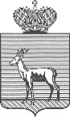
АДМИНИСТРАЦИЯ ГОРОДСКОГО ОКРУГА САМАРА  (АДМИНИСТРАЦИЯ Г.О.САМАРА)  Администрация  Кировского района городского округа Самара |  | Владельцам некапитального объекта, расположенного  у дома 19 по ул. Аптечная, пос. Зубчаниновка
Кирова пр., д.157, г. Самара, 443077,
тел.: (846) 995-25-15, факс (846) 995-41-45
e-mail: admkir@samadm.ru, http://www.samadm.ru

от | 12.08.2026
На № |  |  | от
Требование о демонтаже

Администрация Кировского района городского округа Самара (далее - Администрация района) во исполнение требований Постановления Администрации городского округа Самара от 20.05.2026 № 491 «Об утверждении Порядка выявления, демонтажа, вывоза и хранения некапитальных строений, сооружений, ограждающих устройств и иных некапитальных объектов, самовольно установленных и (или) незаконно расположенных на территории городского округа Самара» информирует о необходимости в течение 20 (двадцати) рабочих дней со дня размещения данного требования представить в Администрацию района (пр. Кирова, д. 155а, каб. 10, т. 995-98-08) документы, подтверждающие правомерность размещения принадлежащего Вам объекта на земельном участке, либо добровольно осуществить демонтаж и вывоз объекта и привести территорию в первоначальное состояние и восстановить благоустройство за счет собственных средств.
В случае невыполнения работ по демонтажу и вывозу объекта в добровольном порядке Администрацией района будут приняты меры в соответствии с действующим законодательством по демонтажу данного объекта.
Возмещение затрат, понесенных Администрацией района на производство указанных работ, будет произведено за счет владельца демонтируемого объекта.
Пос. Зубчаниновка. ул. Аптечная, д. 19

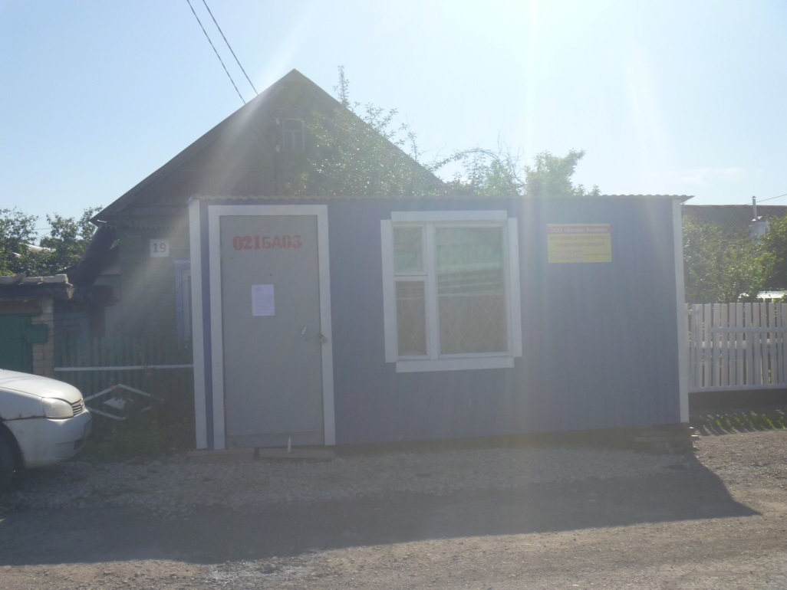

Администрация Кировского района городского округа Самара

